GE Renovierungsset, f. UR-Strg. BetPl. 16x16cm, für Inst.-Rahmen mit Spülrohr

Geberit

Eigenschaften

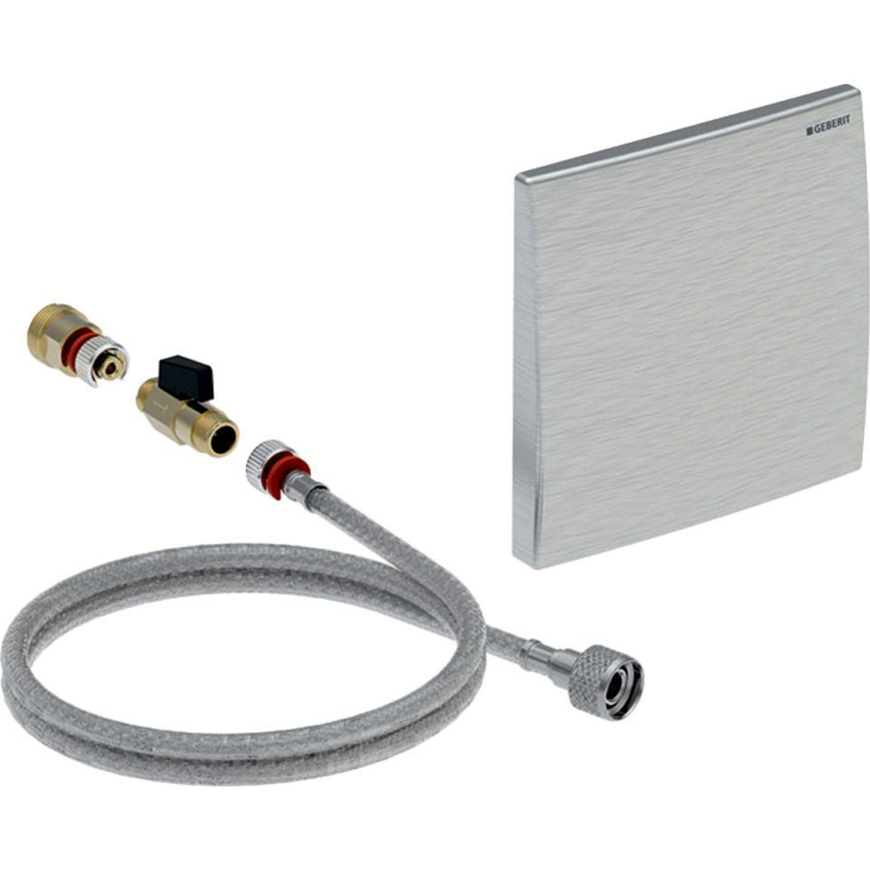

GTIN:

4025416695837

HAN:

115928001